Titolo: FOGLI RICICLATI DIVENTANO PESCE!

Età: 6 -12 anni

Autori: Istituto dei Sordi di Torino www.istitutosorditorino.org

Competenze :
- Gli studenti useranno la loro creatività in modo da riutilizzare dei fogli riciclati invece di buttarli via.
- Gli studenti sapranno usare la loro manualità fine.

Competenze secondo il curriculum Europeo:
http://eur-lex.europa.eu/legal-content/EN/TXT/?uri=LEGISSUM%3Ac11090

Valutazione formativa:
- Identificazione del materiale.
- Spiegazione delle azioni da fare sul materiale: cosa fare per prima e le diverse fasi.
- Spiegazione della creatività: cosa vogliono creare con il materiale che hanno, cosa vogliono fare.

Valutazione sommativa:
- Comunicare pensieri personali, impressioni, creatività e competenze manuali.
- Stimolare la creatività.

Lista del vocabolario specifico/Parole chiave:
- riciclaggio, carta, materiale, immaginazione, creatività, nuovi oggetti, nuovi disegni.

Breve descrizione del contesto/scenario educativo:
L'insegnante e i bambini raccoglieranno gli oggetti da buttare via, ma ancora in buone condizioni.
L'insegnante spiegherà che è importante riutilizzare materiali ancora in buone condizioni perché se buttiamo sempre via tutto ciò che è vecchio, creiamo inquinamento e creiamo un cattivo ambiente per noi e per tutte le creature viventi. Per rendere più chiara questa spiegazione, l'insegnante può mostrare due video: "Riciclaggio" e "Grande pesce & Piccolo pesce".
L'insegnante può insegnare il nuovo vocabolario sull'attività di riciclaggio e sul modo di descrivere l'ambiente che ha forme diverse rispetto ai documenti che possiamo usare. Cosa possiamo fare con pezzi di carta grandi e piccoli? L'insegnante può aiutare gli alunni in entrambe le azioni, quella creativa e quella pratica.
L'insegnante assisterà sempre gli studenti.

Materiale necessario/Requisiti tecnici:
- Forbici, colla liquida, fogli usati o fogli riciclati.

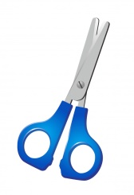

Focus sulla lingua dei segni:
- Segnare il nuovo vocabolario, segnare il materiale cartaceo che di solito si butta via e mostrare che ne possiamo ancora trarre beneficio per creare qualcosa di nuovo, mostrare quali sono le configurazioni delle mani per segnare le diverse dimensioni.

- Cosa è carta? Metti solo la carta nel cestino.

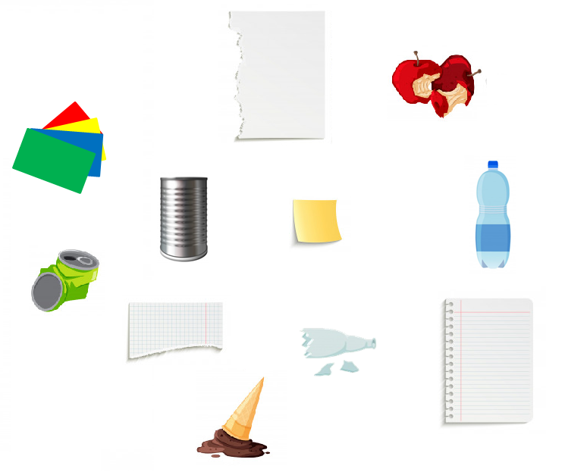
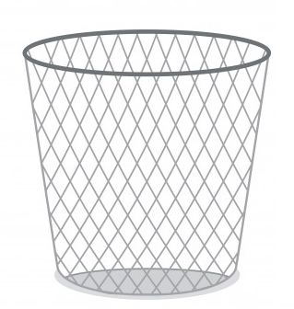
- Ordina le fasi per la produzione della carta!
1 2 3 …

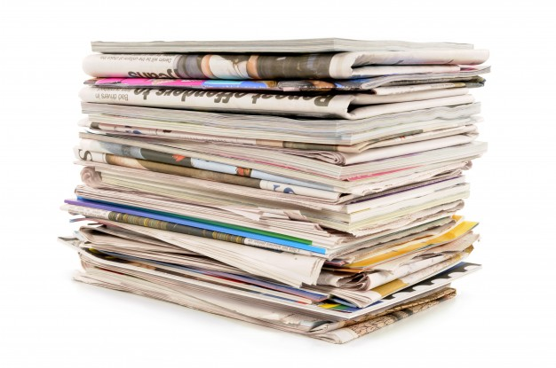
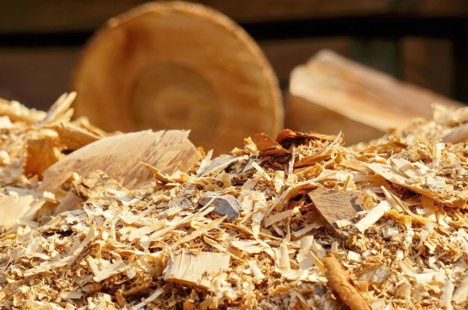

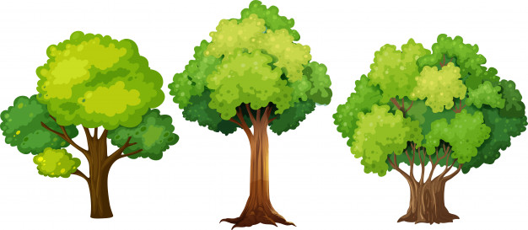
- Ri-crea questo pesce! Taglia ogni parte e incollala su un altro foglio.
- Grandi pesci & Piccoli pesci. Cerchia solo i pesci piccoli!

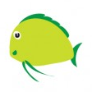

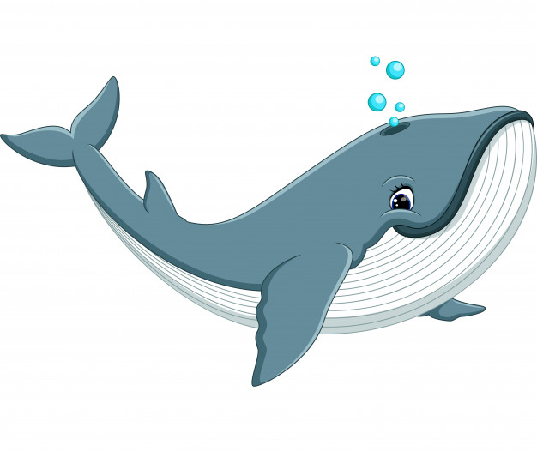

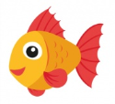

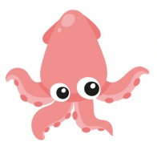
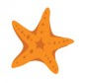
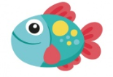
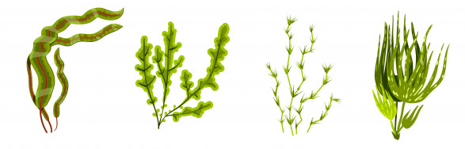
- Ogni pesce ha un nome!

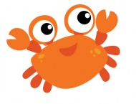

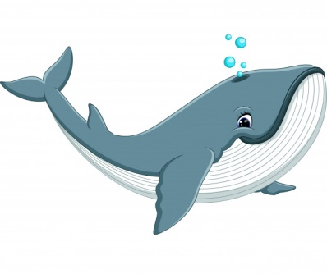

BALENA

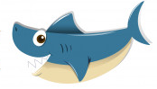

MEDUSA

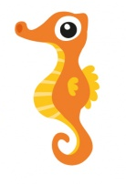

GAMBERO

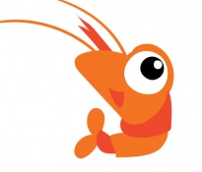

CAVALLUCCIO

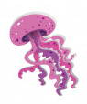

SQUALO

Estensione / Arricchimento / Prolungamenti Collegamenti Web con altri strumenti digitali:

- https://www.youtube.com/watch?v=7IP0Ch1Va44
- https://www.youtube.com/watch?v=jmgMdDH14sE
- https://www.youtube.com/watch?v=jAqVxsEgWIM
- https://www.youtube.com/watch?v=Oxw6FoUNeT4

